 |  | CÔNG TY CỔ PHẦN THẨM ĐỊNH VÀ ĐẦU TƯ TÀI CHÍNH HOA SEN  Trụ sở: BT5 - 23, Khu đô thị mới Văn Phú, Phường Kiến Hưng, Thành phố Hà Nội  Điện thoại: 085 329 3333/ 024 2264 4333  Email: ilotus.contact@gmail.com Website: ilotus.com.vn
Số: 275/2026/0011/VFI-PBGSB.53.A
TP. Hà Nội, ngày 2 tháng 6 năm 2026

PHIẾU BÁO GIÁ SƠ BỘ
- Khách hàng yêu cầu tư vấn:
Tên khách hàng | : | Ông Phạm Quang Hùng
Năm sinh | : | 1973
CCCD | : | 013433153
Địa chỉ thường trú | : | P314, tập thể Ngân hàng Nông nghiệp, phường Liễu Giai, quận Ba Đình, thành phố Hà Nội.
Loại tài sản | : | Quyền sử dụng đất và tải sản gắn liền với đất tại thửa đất, có địa chỉ: Tổ 25, phường Nghĩa Đô, quận Cầu Giấy thành phố Hà Nội (Nay là phường Nghĩa Đô, Thành phố Hà Nội) theo Giấy chứng nhận quyền sử dụng đất quyền sở hữu nhà ở và tài sản khác gắn liền với đất số: BV 977620, số vào sổ cấp GCN: CH 7015/QĐ-UBND/2014/2191 do Uỷ ban Nhân dân quận Cầu Giấy, Thành phố Hà Nội cấp ngày 01/12/2014; Chủ sử dụng đất là Ông Phạm Quang Hùng (tức Nhạ) và Bà Đào Thị Băng Thanh.
Mục đích sử dụng  thông tin | : | Tham khảo giá trị tài sản thị trường phục vụ công tác vay vốn tại tổ chức tín dụng.
Thời điểm tư vấn | : | Tháng 06/2026

- Thông tin tài sản thẩm định:
Tên tài sản | Quyền sử dụng đất và tài sản gắn liền với đất tại thửa đất số 35(1p), tờ bản đồ số 25, có địa chỉ: Tổ 25, phường Nghĩa Đô, quận Cầu Giấy thành phố Hà Nội (Nay là phường Nghĩa Đô, Thành phố Hà Nội) theo Giấy chứng nhận quyền sử dụng đất quyền sở hữu nhà ở và tài sản khác gắn liền với đất số: BV 977620, số vào sổ cấp GCN: CH 7015/QĐ-UBND/2014/2191 do Uỷ ban Nhân dân quận Cầu Giấy, Thành phố Hà Nội cấp ngày 01/12/2014; Chủ sử dụng đất là Ông Phạm Quang Hùng (tức Nhạ) và Bà Đào Thị Băng Thanh.
1. | Nội dung Thửa đất theo Hồ sơ pháp lý
1.1 | Thửa đất:
- | Thửa đất số: | 35(1p) | Tờ bản đồ số: | 25
- | Địa chỉ: | Tổ 25, phường Nghĩa Đô, quận Cầu Giấy thành phố Hà Nội (Nay là phường Nghĩa Đô, Thành phố Hà Nội)
- | Diện tích (m²): | 44 | Hình thức sử dụng: | Sử dụng riêng
- | Mục đích sử dụng: | Đất ở tại đô thị | Thời hạn sử dụng: | Lâu dài
- | Nguồn gốc sử dụng: | Nhận chuyển nhượng
- | Ghi chú: | -Số hiệu và diện tích thửa đất chưa được xác định theo bản đồ địa chính
2. | Về đất:
2.1 | Vị trí; Giao thông;
- | Địa chỉ thực tế: | Tổ 25, phường Nghĩa Đô, quận Cầu Giấy thành phố Hà Nội (Nay là phường Nghĩa Đô, Thành phố Hà Nội)
- | Đường tiếp giáp chính: | Đường bê tông | Số mặt tiền: | 1 mặt tiền
- | Khoảng cách đến trục đường chính: | Tài sản nằm trong ngõ 102 Nguyễn Đình Hoàn, cách đường Nguyễn Đình Hoàn khoảng 400m
- | Vị trí trên bản đồ vệ tinh: 21.043073253708094, 105.80385416519027
- | 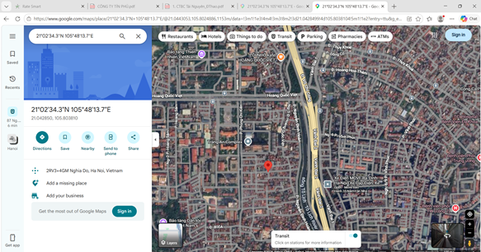
2.2. | Diện tích; Kích thước; Hình dáng
- | Diện tích sử dụng riêng thực tế (m²): | 44 | Diện tích sử dụng chung thực tế (m²): | -/-
- | KT mặt tiền (m) | 4,30 | Hình dáng | Hình chữ nhật
- | KT mặt hậu (m) | 4,30 | Chiều sâu (m) | 10,20
- | Các hướng tiếp giáp: | + Hướng Bắc: Tiếp giáp đường gạch đỏ rộng khoảng 3,7m  + Các hướng còn lại: Tiếp giáp với thửa đất khác
- | Bổ sung | Tại thời điểm khảo sát, dưới sự hướng dẫn của khách hàng, hướng mặt tiền của tài sản là hướng Bắc, độ rộng là 4,30 nhưng theo sơ đồ thửa đất thì hướng Bắc lại có độ rộng là 10,20. Phần diện tích đất thuộc chủ sở dụng khác đang được sử dụng chung và khách hàng đang phải trả thuế cho phần sử dụng chung này.
2.3. | Điều kiện kinh doanh; Hạ tầng nội bộ; Hạ tầng xung quanh
- | Hạ tầng nội bộ: | Cấp điện, cấp nước sạch, mạng internet,…hoàn thiện
- | Hạ tầng xung quanh: | Môi trường trong lành, an ninh đảm bảo, dân trí tốt
- | Mật độ dân cư: | Tương đối đông đúc | Đời sống dân cư: | Ổn định
- | Lợi thế kinh doanh: | Thích hợp để ở | Khả năng chuyển nhượng: | Tốt
3. | Tài sản gắn liền với đất: Nhà 5 tầng 1 tum, đã sửa lại năm 2025. Xây hết đất. Công trình hiện tại khác với công trình được chứng nhận trên GCN số BV 977620.

- Kết quả tư vấn:
Dựa trên các lập luận trên, tổ thẩm định ước tính giá trị tài sản thẩm định giá chưa bao gồm các loại thuế, phí và lệ phí liên quan đến việc chuyển nhượng tài sản tại thời điểm thẩm định giá tháng 06/2025 như sau:

TT | Tài sản | Diện tích (m²) | Đơn giá (đồng/m²) | Hệ số/  CLCL (%) | Thành tiền (đồng)
 | Quyền sử dụng đất và tài sản gắn liền với đất tại thửa đất số 35(1p), tờ bản đồ số 25, có địa chỉ: Tổ 25, phường Nghĩa Đô, quận Cầu Giấy thành phố Hà Nội (Nay là phường Nghĩa Đô, Thành phố Hà Nội) theo Giấy chứng nhận quyền sử dụng đất quyền sở hữu nhà ở và tài sản khác gắn liền với đất số: BV 977620, số vào sổ cấp GCN: CH 7015/QĐ-UBND/2014/2191 do Uỷ ban Nhân dân quận Cầu Giấy, Thành phố Hà Nội cấp ngày 01/12/2014; Chủ sử dụng đất là Ông Phạm Quang Hùng (tức Nhạ) và Bà Đào Thị Băng Thanh.
- | Quyền sử dụng đất ở tại đô thị | 44,00 | 227.000.000 |  | 9.988.000.000
 | Nhà 5 tầng 1 tum | 242,00 | 8.686.048 | 80% | 1.681.618.893
 | Tổng cộng |  |  |  | 11.669.618.893
 | Làm tròn |  |  |  | 11.670.000.000
Bằng chữ: Mười một tỷ, sáu trăm bảy mươi triệu đồng chẵn ./.
- Một số vấn đề cấn lưu ý:
  - Báo giá này chỉ có tính chất tham khảo và bên sử dụng báo giá tự chịu trách nhiệm với các quyết định của mình, Hoa Sen không chịu bất kỳ trách nhiệm hoặc bất kỳ nghĩa vụ nào từ báo giá này.
  - Tài liệu do khách hàng cung cấp là bản photo (không công chứng). Khách hàng và các bên có liên quan chịu trách nhiệm về tính chính xác, trung thực đối với hồ sơ tài liệu và các thông tin đã cung cấp.
ĐẠI DIỆN CÔNG TY
TRỢ LÝ THẨM ĐỊNH VIÊN

Trần Thị Thanh Tâm

ẢNH KHẢO SÁT HIỆN TRẠNG

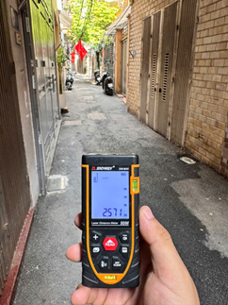 | 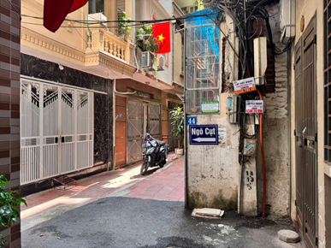
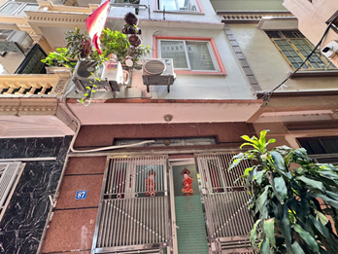 | 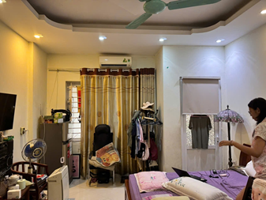

PHÁP LÝ CỦA TÀI SẢN
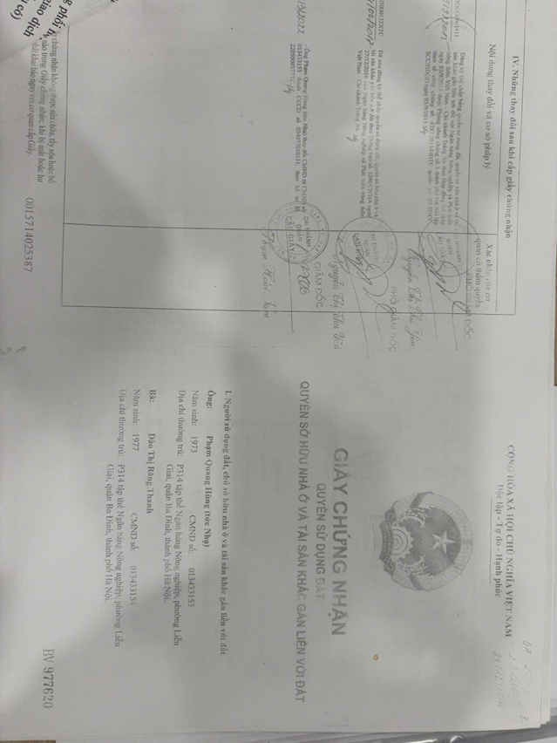
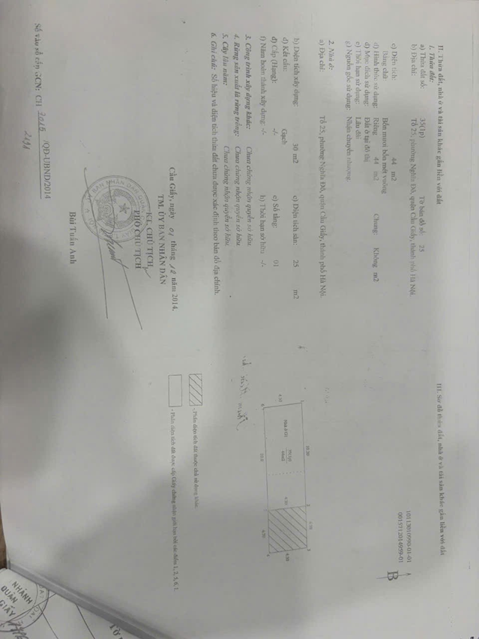

BIÊN BẢN KHẢO SÁT HIỆN TRẠNG

